Ziele

Eine Alternative für DMX entwickeln.

Grund DMX hat viele Nachteile:

1. Adressierung aller Geräte
2. nur 512 Kannele pro Universum
3. maximal 32 Geräte
4. MH kann nicht mit Pult kommunizieren

Ziele ist es eine System zu entwickel das die Schwächen von DMX beseitigt.  
Das System sollte über Kabel (vorzugsweise XLR) und Funk funktionieren und automatisch alle Geräte Adressiren und außerdem die Positionen festlegen die die einzelnen Geräte im Raum haben. Außerdem soll jeder knoten im netzt genau wissen welche Fähigkeiten er besitzt z.B. Position Helligkeit Farbe usw..

Der Master (Bodenstation) soll alle Knoten auswerten und mit Hilfe einer PC Software Verwalten.  
Außerdem soll er die Schnittstelle zwischen den Aktuellen Pulten bereitstellen (DMX und Art Net).

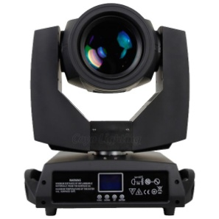Grundaufbau:

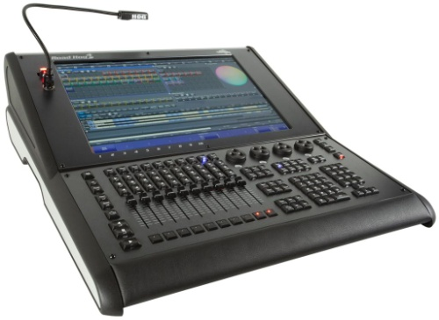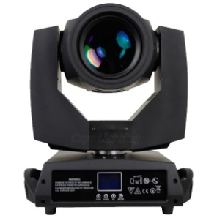

Funk

Kabel

Erweiterter Master

DMX IN  
Art-NET in

Bodenstation (Master)

MAPs  
Mesh SSID 3

DMXA

MAPs  
Mesh SSID 2

DMXA

MAPs  
Mesh SSID 1

DMXA

MAPs  
Mesh SSID 1

DMXA

Kabel

Funk

Funk

Funk

DMX Slave

W LAN??

W LAN??

BUS

BUS

Bus OK

DMX OUT

SD Card

SD

## Eigenschaften:

DMX 512 OUT für DMX Gerät

Neue BUS (noch offen)

Stratus LED

SD Card für die Eigenschaften des MH

Lagesensor + Kompas

Master

Display

USB

19 zol Gehäuse

2 Netzwerk Anschlüsse

2 DMX in

Neuer Bus Ausgang

USB Anschluss für Verwaltung

Anforderungen an den Bus oder Funk

Freie Topologie

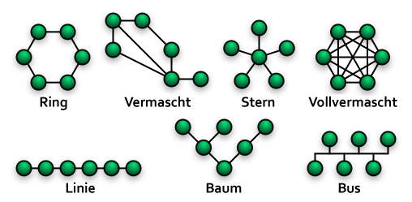

* Sehr Ausfall sicher
* 32 Universen (16384 Kannele)
* Übertragung Wiederholung vielleicht 100ms oder 50ms (DMX hat 44,1 Hz 22ms)
* Vielleicht priorisieren 16384 Kannele sind ca 3000 Helligkeit +RGBWA Werte (gemischte Lampen +LED)
* Automatische Adressierung
* zeit synchronisieren (damit alle DMX Umwandelungen gleichzeitig erfolgen ohne Wellen Effekt bei langen Ketten)
* Entfernung Messen